Инструкция по установке Cisco Packet Tracer

Уважаемые студенты, в практических заданиях вы будете использовать программный продукт **Cisco Packet Tracer (CPT)**.
Ниже вы найдете ссылки для скачивания программы. Выберите тот файл, который подходит для вашей операционной системы.
CPT для windows https://disk.yandex.ru/d/KqvfKAF_zKDIrg
CPT для macOS https://disk.yandex.ru/d/hyAkjwAn7SUiag
CPT для Linux https://disk.yandex.ru/d/iHX2MVbSy4NwLw
Установите программное обеспечение, следуя инструкциям на экране.

Ввиду того, что авторизация для пользователей с российскими IP со стороны компании-разработчика программного продукта недоступна, при первом запуске вам необходимо произвести следующие действия:
- В раскрывшемся окне программного обеспечения выбрать пункт (представлен гиперссылкой) Proxу Settings.
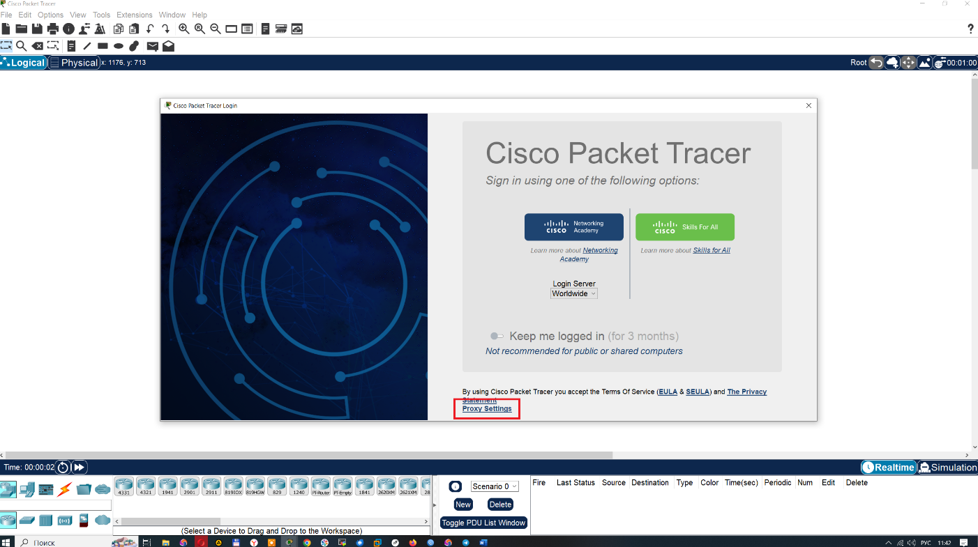

- В раскрывшемся модальном окне заполнить поля в соответствии со скриншотом и нажать кнопку Apply Proxy.
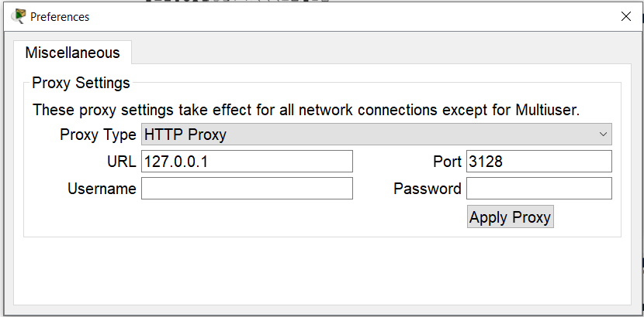

- Закрыть и перезапустить программное обеспечение. Окно входа будет каждый раз появляться на несколько секунд при старте – это нормальное поведение ПО.

Успехов при освоении курса!

